§ 10 Проверка стационарных гипотез.

Допустим, что приемник базовой станции телекоммуникационной системы принимает два взаимоисключающих сигнала - «0» и «1». Под взаимоисключающим понимается то, что «0» и «1» не могут передаваться одновременно. Причем, что единице значащего разряда передаваемого кода соответствует некоторое множество напряжений, нулю значащего разряда -. Обозначим через - пространство всех возможных значений напряжений принимаемых приемником БС сигналов. Вероятность выдачи подвижным объектом сигналов «1» и «0» известны заранее, то есть
;.
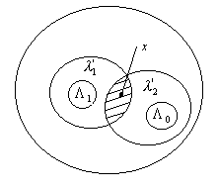
Рис.2.10.1
Так как вероятности и известны заранее, то их еще называют априорными (доопытными). В результате действия помех системы «0» и «1» искажаются (на рисунке это отражается измененной конфигурацией полей и). В результате множества и пересекаются (заштрихованная поверхность). Предположим, что приемник принял сигнал «напряжение», соответствующее точке рисунка. Так как точка принадлежит области пересечения множеств и, то непонятно какой именно сигнал («0» или «1») передавался в линии связи. Обозначим через - гипотезу, что передавался «0», - передавалась «1».
Докажем, что если передавался сигнал, соответствующий «0», то известна условная плотность вероятности, аналогично, если передавалась «1», то ей соответствует плотность вероятности.
Наша задача заключается в том, чтобы по полученному значению выбрать гипотезу или так, чтобы вероятность правильного решения была максимальной, или неправильного решения (риска) минимальной, то есть принятое решение должно быть оптимальным.

10.1 Критерий Байеса. Идеальный наблюдатель.

В правилах решения, основанных на критерии Байеса, исходят из того, что оптимальное правило должно минимизировать ущерб от принятия неправильных решений.

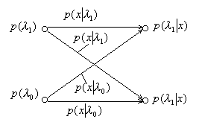
Рис.2.10.2
На математическом языке величина риска (неправильного решения) обуславливается условной плотностью вероятности того, что приемник принял «1» («0») по величине напряжения, то есть
;,
где и называют апостериорными (после опытными) плотностями сообщений и. В соответствии с формулой Байеса находим и:
,
- полная вероятность напряжения входа.
,
где - полная вероятность наступления события, соответствующего принятию приемником БС сигнала величиной напряжения.
Введем в рассмотрение функцию отношения условных плотностей вероятностей:
которую называют отношением правдоподобия. С учетом этого обозначения запишем это отношение апостериорных плотностей вероятностей:
(2.10.1)
Интуитивно понятно, что если, то вероятнее всего передавалась «1», и наоборот, если,то передавался «0». В этом случае риск неправильного решения будет минимальным. Тогда, в соответствии со сказанным, а также в соответствии с обозначением, можно записать:
- принимается гипотеза (вероятно, передавалась «1»). (2.10.2)
- принимается гипотеза (вероятнее всего передавался «0»).
Таким образом, мы получили решающее правило, которое строится на анализе функции правдоподобия. Его называют критерием отношения правдоподобия.
Если считать функцию монотонной и, оптимальное решающее правило примет вид:
(2.10.3)
Полученное выражение (2.10.3) - идеальный наблюдатель, идеальное решение или правилом Зигерта – Котельникова. Решающее правило (2.10.3) для удобства иногда записывают в логарифмическом виде:
(2.10.4)
Алгоритм идеального наблюдателя состоит в том, что по измеренному значению принимаемого сигнала определяется величина плотности вероятности в точке и (законы распределения и должны быть известны). Если величина, то принято решение, что в канал источник сообщения выдал «1», в противном случае, - «0».

10.2 Наблюдатель Неймана – Пирсона.

Во многих задачах априорные плотности вероятности выдачи сигналов «1» и «0» неизвестны, то есть информация о плотностях вероятности и отсутствует. В этих условиях использовать критерий Байеса становится невозможно.
Допустим, что областью возможных значений принимаемого сигнала является (действительная ось абсцисс). Также известным является условие плотности и. Задача заключается в том чтобы разбить область (прямую) на две подобласти и таким образом, чтобы вероятность того, что величина - максимальна:
.
И наоборот, если, то условие вероятности того, что максимально:
.
Необходимо найти пороговую точку, разделяющую на две подобласти. Точку находят из решения уравнения:
(обычно).
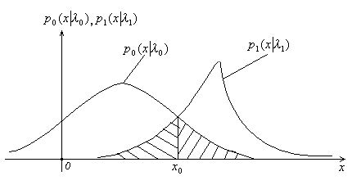
Рис.2.10.2
Площади заштрихованных фигур равны. Алгоритм применяется следующим образом, если, то принимается решение, что переданный сигнал соответствует «1», наоборот, если, то передаваемый сигнал соответствует «0».

